PATVIRTINTA
Raseinių Šaltinio progimnazijos direktoriaus
2020 m. rugpjūčio 31 d. įsakymu Nr. V1-146
(Raseinių Šaltinio progimnazijos direktoriaus
2021 m. rugpjūčio 31 d. įsakymo Nr. V1-112, 2021 m. rugsėjo 15 d. įsakymo Nr. V1-136, 2021 m. spalio 5 d. įsakymo Nr. V1-168,
2022 m. vasario d. įsakymo Nr. V1-
redakcijos )

Raseinių Šaltinio progimnazijos
COVID-19 ligos (koronaviruso infekcijos) valdymo priemonių plano
4 priedas

ATMINTINĖ TĖVAMS (GLOBĖJAMS, RŪPINTOJAMS)

Ugdymo procesas Progimnazijoje organizuojamas atsižvelgiant į epidemiologinę situaciją ir Lietuvos Respublikos sveikatos apsaugos ministerijos patvirtintus reikalavimus.
Progimnazijoje maksimaliai laikomasi numatytų saugos priemonių, ribojami Progimnazijos bendruomenės kontaktai, laikomasi saugaus atstumo. Už mokinių, atvykstančių į Progimnaziją, sveikatos būklę bei aprūpinimą nosį ir burną dengiančiomis apsaugos priemonėmis atsako jų tėvai (globėjai, rūpintojai). Mokinių tėvai (globėjai, rūpintojai) mokinius į Progimnaziją palydi (ar pasitinka) iki Progimnazijos pagrindinio įėjimo.
- Pamokų laiko pradžia 1-8 klasių mokiniams – 8.00-15.00 val.
- Į Progimnaziją patenkama pro penkis įėjimus:
- priešmokyklinio ugdymo grupės vaikai, 1a, 1b, 1c, 1d, 2a, 2b, 2c, 2d, 3a, 3b, 3c, 3d, 4a, 4b, 4c, 4d klasių mokiniai į Progimnaziją įeina ir išeina per pagrindinį įėjimą;
- 5b, 7b klasių mokiniai - per įėjimą ŠERMUKŠNIS;
- 5a, 6a, 6c, 8a klasių mokiniai - per įėjimą EGLĖ;
- 5c, 6b, 7a, 8b, 8c klasių mokiniai – per įėjimą AMFITEATRAS;
- 7c klasių mokiniai - per įėjimą VIDINIS KIEMELIS.
- Mokinių maitinimas:
- siekiant sumažinti mokinių skaičių valgykloje, sureguliuotas pietų, kurių metu mokiniai valgo, laikas:

  - priešmokyklinio ugdymo grupės vaikams – 8.15 val. (pusryčiai), 12.00 val. (pietūs),
  - 1a, 1b klasių mokiniams – 9.30 - 9.40 val.;
  - 1c, 1d klasių mokiniams – 9.40 - 9.50 val.;
  - 2a, 2b, 2c klasių mokiniams – 9.50 - 10.00 val.;
  - 3a, 3b klasių mokiniams – 10.25 - 10.35 val.;
  - 3c, 3d klasių mokiniams – 10.35 - 10.45 val.;
  - 4a, 4b klasių mokiniams – 10.45 - 10.55 val.;
  - 2d, 4c, 4d klasių mokiniams – 11.20 - 11.30 val.;
  - 5a, 5b, 5c, 6a, 6b, 6c klasių mokiniams – 11.30 – 11.50 val.;
  - 7a, 7b, 7c, 8a, 8b, 8c klasių mokiniams – 12.35 - 12.55 val.
- po kiekvieno maitinimo bendra maitinimo organizavimo patalpa išvėdinama ir išvaloma.
- mokinių maitinimas organizuojamas maksimaliai laikantis higienos ir saugumo principų. Maitinimas švediško stalo principu, kai maistą įsideda patys mokiniai, neorganizuojamas;
- mokinių iš namų atsineštas maistas valgomas klasėje, laikantis higienos taisyklių, arba valgykloje, pietaujant tos pačios klasės mokiniams.
- Viršutiniai rūbai paliekami:
- priešmokyklinio ugdymo grupės vaikų, 1-4 klasių mokinių - mokinių spintelėse prie savo klasės kabinetų;
- 5-8 klasių mokinių - prie jiems skirtų mokymosi patalpų laikinai pastatytose rūbų kabyklose.
- Kiekvienai mokinių grupei / klasei (toliau – klasė) paskirta konkreti patalpa, t. y. klasė, kurioje vyksta pamokos:
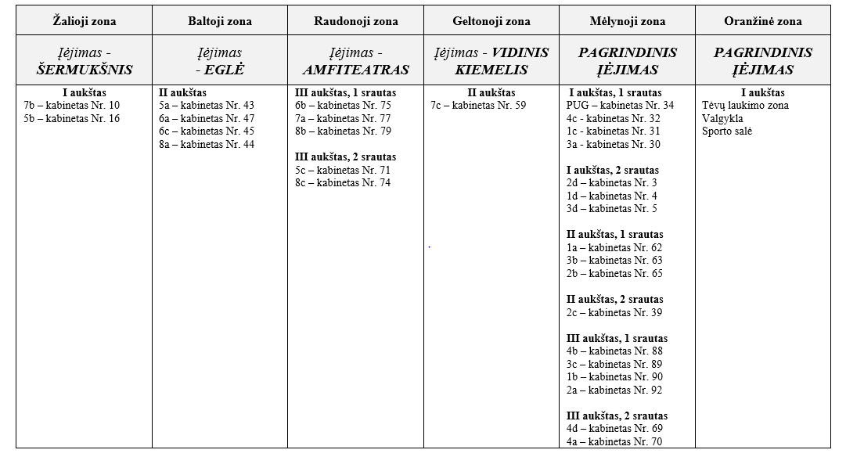
- Išimtis taikoma užsienio kalbų, informacinių technologijų, technologijų, chemijos, fizikos, biologijos (laboratoriniai, praktiniai darbai) ir fizinio ugdymo pamokoms.
- Fizinio ugdymo pamokos tinkamomis oro sąlygomis (vadovaujantis Higienos norma mokykloms) visų klasių mokiniams maksimaliai organizuojamos lauke.
- Asmenys, atlydintys mokinius, į Progimnazijos patalpas neįleidžiami. Tėvai (globėjai, rūpintojai) mokinius palydi / pasitinka iki / prie Progimnazijos pastato durų. Visi asmenys bendrose uždarose erdvėse (pvz., koridoriuose, valgykloje, bibliotekoje ar pan.) privalo dėvėti nosį ir burną dengiančias apsaugos priemones (veido kaukes, respiratorius ar kitas priemones).
- Draudžiama į Progimnaziją atvykti mokiniams, tėvams (globėjams, rūpintojams), tretiesiems asmenims, kuriems pasireiškia karščiavimas (37,3 °C ir daugiau), ar kurie turi ūmių viršutinių kvėpavimo takų ligų, kitų užkrečiamųjų ligų požymių (pvz., kosulys, pasunkėjęs kvėpavimas ir pan.).
- Nuolat stebima mokinių, kitų asmenų sveikatos būklė:
- sudaromos sąlygos mokiniams, kitiems asmenims matuoti(s) kūno temperatūrą bekontakčiu termometru atvykus į Progimnaziją;
- į Progimnaziją neįleidžiami asmenys, kuriems pasireiškia karščiavimas (37,3 °C ir daugiau) ar kurie turi ūmių viršutinių kvėpavimo takų ligų, kitų užkrečiamųjų ligų požymių (pvz., kosulys, pasunkėjęs kvėpavimas ir pan.);
- mokinys, kuriam ugdymo proceso metu pasireiškia karščiavimas (37,3 °C ir daugiau) ar ūmių viršutinių kvėpavimo takų ligų, kitų užkrečiamųjų ligų požymiai (pvz., kosulys, pasunkėjęs kvėpavimas ir pan.), nedelsiant izoliuojamas, apie tai informuojami jo tėvai (globėjai, rūpintojai) ir konsultuojamasi Karštąja koronaviruso linija tel. 1808 dėl tolimesnių veiksmų;
- draudžiama į Progimnaziją atvykti asmenims, kuriems privaloma izoliacija, izoliacijos laikotarpiu.
- Jei yra būtinybė susitikti su administracija, specialistais ar pedagogais, tėvai (globėjai, rūpintojai) susitikimo datą, laiką suderina su asmeniu, su kuriuo nori susitikti. Lankytis progimnazijoje ir susitikti su mokytojais, klasių vadovais mokinių tėvai (globėjai, rūpintojai) gali tik iš anksto susitarus su klasės vadovu ar mokytoju:
- susitikti su administracija, pagalbos mokiniui specialistais (socialiniu pedagogu, specialiuoju pedagogu, logopedu, psichologu) gali atėję į progimnaziją ir užsiregistravę pas budėtoją;
- atėjus į Progimnaziją būtina registruotis pas budėtoją, turėti veidą dengiančias apsaugos priemones, dezinfekuoti rankas. Laikytis saugaus atstumo;
- saugant save ir Progimnazijos bendruomenę, bendrauti su progimnazijos administracija ir pedagogais telefonu, el. paštu ar naudotis el. dienynu TAMO.
- Jeigu administracijai, specialistams ar pedagogams reikalingas susitikimas su tėvais (globėjais, rūpintojais), apie tai tėvai informuojami el. dienyne TAMO / el. paštu / telefonu, suderinami vizito data ir laikas ir apie tai informuojamas raštinės administratorius / sekretorius ne vėliau kaip prieš vieną dieną. Raštinės administratorius / sekretorius informaciją pateikia Progimnazijos budėtojui.
- Patalpos, kuriose organizuojamas mokinių ugdymas, vykdomos konsultacijos, vėdinamos, valomos.
  - Neformaliojo vaikų švietimo veiklos pagal galimybes vykdomos laikantis grupių izoliacijos principo: siekiama, kad neformaliojo vaikų švietimo veiklos būtų vykdomos taip, kad būtų išvengta skirtingų grupių vaikų kontakto patalpose, kuriose vykdoma veikla. Neformaliojo vaikų švietimo veiklos organizuojamos taip, kad būtų išvengta kontakto su pašaliniais, veiklose nedalyvaujančiais asmenimis. Jei to padaryti neįmanoma - ribojamas kontakto laikas;
  - Draudžiama neformaliojo vaikų švietimo veiklose dalyvauti mokiniams, kuriems pasireiškia karščiavimas, kurie turi ūmių viršutinių kvėpavimo takų ligų požymių (pvz., kosulys, pasunkėjęs kvėpavimas).
- Jei Progimnazijos darbuotojui ar mokiniui yra nustatoma COVID-19 liga, Progimnazijos mokiniams ugdymas toliau tęsiamas vadovaujantis atskirais Lietuvos Respublikos sveikatos apsaugos ministro-valstybės lygio ekstremaliosios situacijos valstybės operacijų vadovo ir / ar Švietimo, mokslo ir sporto ministerijos sprendimais.

______________

